29 jan- 4 febr. 2019

29 januari
Alicher Navoiì 1441-1501- Mecnūn in the company of wild animals
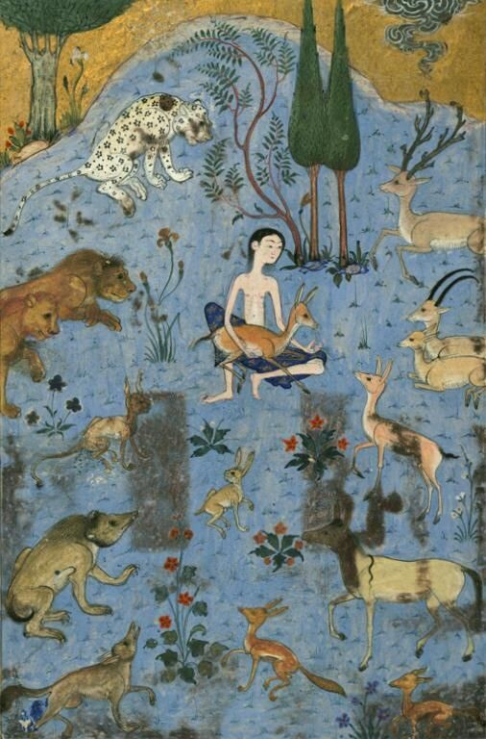
Liefje omdat je het Perzische kunstwerk van gisteren ('samenzang der vogels') zo mooi vond en er blij van werd, vandaag een kunstwerk uit hetzelfde 'genre'. De wereld is de ruimte van de mens en en als je die ruimte bent dan dat is tevens dè mens. Alles wat 'buiten' verschijnt (mens, dieren, bomen, bloemen) is ook binnen en omgekeerd en alles kan in de mens een geheel zijn. Zo kàn de mens worden en zijn als alle haat, zonde, moord en doodslag, vergelding overwonnen zijn. En deze paradijselijke staat is er al, want soms mogen we even een schijnsel ervan beleven. In christelijke termen is dat het Koninkrijk Gods. Is onze opdracht niet het koninkrijk god's scheppen' door onze weloverwogen goedbedoelde daden uit hoofd èn hart? (laatste zin is een ingeving die gisteren bij me opkwam tijdens de dagelijkse wandeling: door deze daden scheppen we God).
30 januari
Jan Mankes, Sneeuwlandschap met sloot 1917
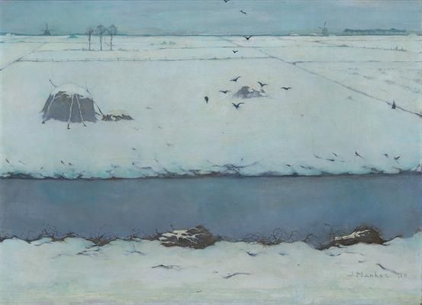
Liefje, omdat er vandaag sneeuw wordt verwacht (ik kreeg bericht van de NS dat er een aangepaste dienstregeling is vanwege sneeuw) stuur ik je dit zo mooi kunstig en gevoelig geschilderde winterlandschap. Ja, van Jan Mankes, en we zagen het schilderij eens in het echt bij een expositie. Het is in deze afbeelding iets te blauw, helaas. Maar wat een sfeer, diepte en dat bijzondere perspectief van waaruit geschilderd is. Het perspectief doet me denken aan zijn schilderij van het gele 'zonnebloemen' landschap, die jij en ik nooit meer zullen vergeten. De aarde is helemaal in zichzelf teruggetrokken, echt in winterslaap, maar er is toch leven. Vogels strijken neer op een plek waar iets te halen valt, waarschijnlijk een hoop(je) mest waar nog wat onverteerde zaden en granen in zitten en voor hen eetbaar. Een soort puist in de witte vlakte. Het tafereel is rechthoekig geordend (maar de rechte hoeken zien we ze zijn er nergens) door sloten dichtbij en verderop en de strook lucht aan de einder waar het sneeuwlandschap in op gaat. Helemaal plat is dit zo Nederlands gestructureerd winterlandschap niet. Er is ook een beetje verticaliteit door de drie bomen en heel in de verte twee molens. Kunstwerk!
31 januari
Caspar David Friedrich - Hügel mit Bruchacker bei Dresden 1824
(bruchacker=geploegd veld)

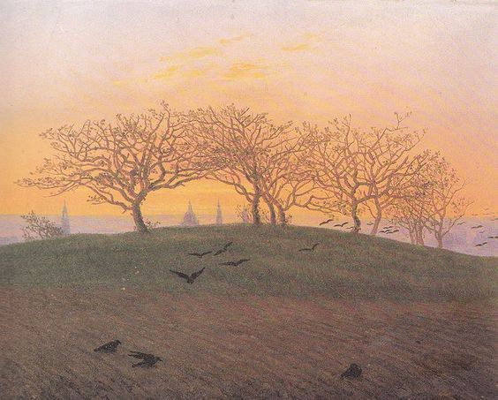
Vandaag krijg je een 200 jaar oud schilderij van mij. Ook heel zacht van licht, maar nu niet van de winter maar van de vroege lente in een ochtend. De omgeploegde akker lokt veel vogels die van verre komen aanvliegen, zich lijkt komen aanvliegen uit de hemel. De heuvelakker kleurt al groen en de bomen die hun takken uitstrekken naar omhoog krijgen bladeren. Het is een strelend schilderij, het ademt tederheid, zacht oranje liefde. Het beeld raakt je gemoed en daar is een en al vertrouwen in de goedheid hoe het is
1 februari
Marianne von Werefkin (1860-1938)
van oorsprong Russisch later via Duitsland in Zwitserland terecht gekomen.
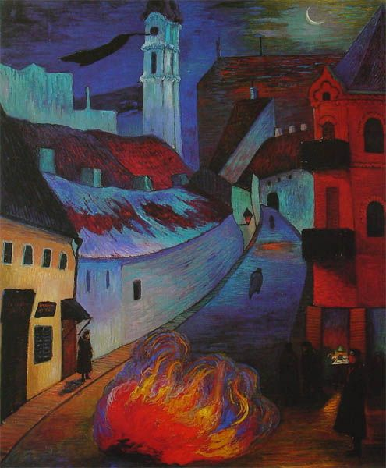
Wat opvalt zijn voor mij de expressieve felle kleuren. De schilderijen doen me altijd wat aan Chagall denken. Chagall laat het gebruikelijke geordende perspectief helemaal los en suggereert een waarheid achter de zekere feitelijkheid. Dat heeft Marianne von Werefkin ook wel, althans voor mij maar veel minder totaal.. Het lijkt alsof het zekere wat uiteen getrokken wordt waardoor alles, weliswaar goed herkenbaar en in verband, toch anders wordt en een andere wereld open legt. De inhoud intrigeert me ook, er is veel op te zien en wat ik zie roept allerlei vragen op. Dat vuur, de mannen bij het vuur voor de open deur van wat ? een winkel, een woonkamer? Het is nacht, blauw zwart. Een zwarte vlag steekt uit de hoge toren, sommige gebogen figuren lijken weg te vluchten. Het rood van het fel brandend vuur midden op de weg komt terug in de huizen die ook wel uit vuur lijken te bestaan. Hoog en ver in de donkerte een groen-gele maan met schijnsel die met dat vuur in verbinding staat, althans zo ervaar ik dat. Geen antwoorden, maar dat hoeft ook niet
2 februari
Paul Gauguin, Vrouwen aan de rivieroever
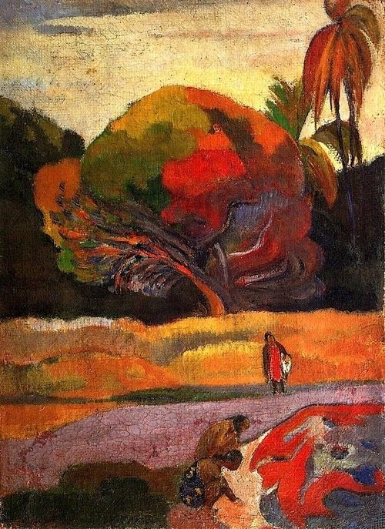
Na de documentaire gisteren leek me dit wel een passend schilderij van Gauguin om je toe te sturen. Intens van kleur, met grote vlakken geschilderd, overtuigend van diepte. De natuur vlamt warm met op de achtergrond een gouden hemel. Paradijselijk. Misschien voortkomend uit een verlangen dat uit de diepte van de schilder opsteeg, eerder dan de werkelijkheid zelve zoals hij beleefde.
3 februari
Isaac Levitan
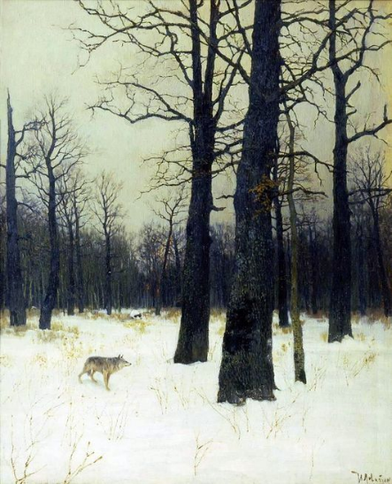
Er wordt de laatste tijd veel aandacht gegeven aan de wolf die zich hier weer zou gaan vestigen. Ook vlakbij, Bennekom wordt dikwijls genoemd. Hoe mooi gewoon kan het zijn, dat laat dit schilderij van de Russische winter zien, maar Rusland is extreem ruim en uitgestrekt, of de wolf hier kan zijn en wordt geaccepteerd, is twijfelachtig.

4 februari
Van Gogh
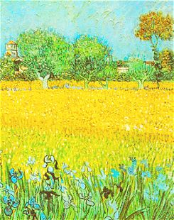
Gisteren, nu ook nog wel, voelde ik me zo zonnig (van binnen) en daarom dit schilderij van Vincent van Gogh dat drukt die innerlijke lichtheid uit. je begrijpt dat dit werk opgenomen is in mijn verzameling yellow and gold. Zie hoe mooi het zongeel in en van het veld omvat wordt door de zacht blauwe-groene strook van bloemen onder en en eenzelfde kleurstrook van bomen en lucht boven. Dit licht heb ik in Nederland nog niet zo ervaren, daarvoor moet je dichter bij de zon zijn zonder dat de zon de aarde verschroeit.

